1.Zašto je preticanje jedna od najopasnijih radnji vozilom u prometu na cesti izvan naselja?
a) zato što se vozilom prelazi na prometnu traku za vozila iz suprotnog smjera
b) zato što je teško procijeniti brzinu i duljinu puta preticanja
c) zato što se skraćuje vrijeme reagiranja vozača

2. Koja vozila pripadaju B kategoriji?
a) osobni automobili
b) traktori
c) motokultivatori

3. S koje se strane mora obilaziti pješački otok koji se nalazi na sredini kolnika ceste s dvosmjernim prometom?
a) s lijeve strane
b) s desne strane

4. Približavate se prijelazu ceste preko željezničke pruge koji nije zaštičen. Kako ćete postupiti?
a) oprezno, bez zaustavljanja nastaviti vožnju
b) obvezno ispred prijelaza zaustaviti vozilo i uvjeriti se u sigurnost prelaska

5. Što su dužni učiniti vozači sudionici prometne nesreće u kojoj je nastala materijalna šteta na vozilima?
a) ako je moguće, odmah ukloniti vozilo s kolnika
b) omogućiti nesmetano odvijanje prometa
c) popuniti i potpisati Europsko izvješće o prometnoj nesreći illi na drugi način razmijeniti podatke

6. Što čini zimsku opremu osobnog automobila?
a) ljetne gume dubine 4mm i s lancima za snijeg pripravnim za postavljanje na pogonske kotače
b) zimske gume (M-S) samo na pogonskim kotačima
c) zimske gume (M-S) na svim kotačima

7. Vozite po magli. Koja svjetla za osvjetljenje ceste morate koristiti?
a) svjetla za maglu ili kratka svjetla
b) prednja pozicijska svjetla
c) duga svjetla

8. Koja svjetla moraju biti upaljena na motornom vozilu za vrijeme vožnje danju u zimskom razdoblju računanja vremena?
a) duga svjetla
b) samo pozicijska svjetla
c) dnevna ili kratka svjetla

9. Pretječe vas drugo vozilo na cesti koja nije dovoljno široka. Kako ćete postupiti?
a) pomaknuti svoje vozilo što više udesno
b) ako je potrebno, čim bude prilike, zaustaviti vozilo na prikladnom mjestu
c) ubrzati i maksimalnom brzinom voziti po toj dionici ceste

10. Kako vozač motornog vozila daje znakove ostalim sudionicima u prometu?
a) stop-svjetlima
b) odgovarajućim znakovima svjetala za maglu
c) pokazivačima smjera

11. Kako može utjecati alkohol na vozačeve sposobnosti?
a) alkohol smanjuje širinu vidnog polja
b) alkohol bitno povećava vozačeve sposobnosti
c) alkohol produžuje vrijeme reagiranja vozača

12. Kako ćete postupiti kada vozilom naiđete na veću količinu vode na cesti?
a) sačuvati prisebnost i pokušati izaći iz vode
b) zaustaviti vozilo u vodi
c) zaustaviti vozilo i isključiti motor

13. Koja vozila se smatraju vozilima s pravom prednosti prolaska?
a) vozila koja daju posebne zvučne i svjetlosne znakove plave boje
b) vozila koja daju posebne zvučne i svjetlosne znakove žute boje
c) vozila koja daju posebne zvučne i svjetlosne znakove plave i crvene boje

14. Kolika je najveća dopuštena brzina kretanja vozila koje vuče drugo neispravno vozilo?
40

15. Što označuje ovaj prometni znak s dopunskom pločom?
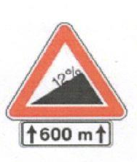
a) opasnu uzbrdicu u duljini od 600 m od znaka
b) opasnu uzbrdicu 600 m nakon znaka

16. Kako se najavljuje približavanje vlaka svjetlosnim znakom na slici?
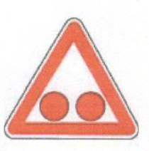
a) izmjeničnim paljenjem svaju crvenih svjetala
b) stalno upaljenim crvenim svjetlima
c) stalno upaljenim crvenim svjetlima i zvučnim znakovima

17. Na koju opasnost upozorava prometni znak na slici?
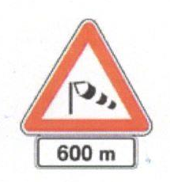
a) na jak bočni vjetar udaljenosti 600 metara od prometnog znaka
b) na jak bočni vjetar u duljini 600 metara od prometnog znaka

18. Kako ćete postupiti pri nailasku na prometni znak kao na slici?
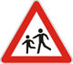
a) smanjiti brzinu vožnje
b) predviđati nailazak djece preko ceste
c) pripremiti se na obilaženje djece ako prelaze preko ceste

19. Na što ukazuje ovaj prometni znak s dopunskom pločim?
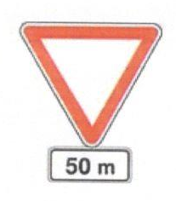
a) na obvezno zaustavljanje na udaljenosti 50 metara
b) na raskrižje s cestom s prednošću prolaska na udaljenosti 50 metara

20. Što označuje ovaj prometni znak?
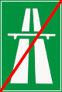
a) završetak brze ceste
b) završetak državne ceste
c) završetak autoceste

21. Kako ćete postupiti u situaciji kao na slici?
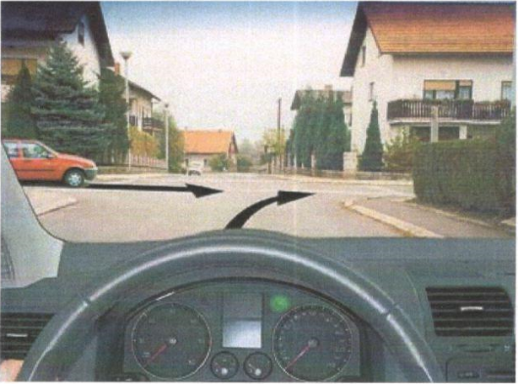
a) propustiti crveni automobil
b) voziti prije crvenog automobila
22. Kako ćete postupiti u situaciji kao na slici?
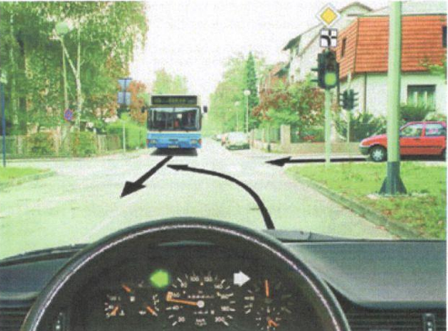
a) voziti prije autobusa
b) propustiti autobus

23. Približavate se raskrižju. Na semaforu je upaljeno žuto treptavo svjetlo. Kako ćete postupiti?
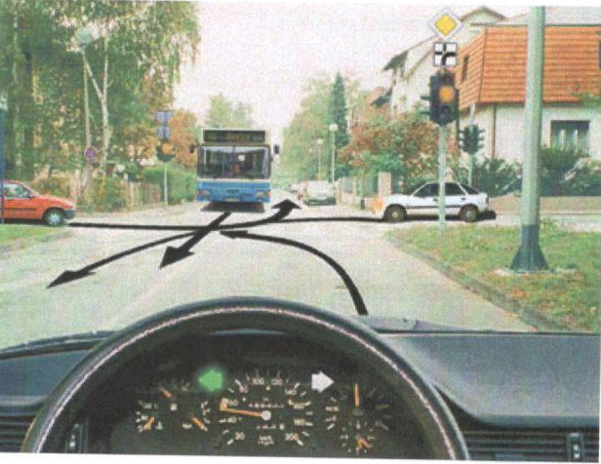
a) propustiti vozilo koje dolazi sa desne strane
b) propustiit autobus i vozilo koje dolazi sa lijeve strane
c) voziti prije autobusa i vozila koje dolazi sa lijeve strane

24. Približavate se ovom raskrižju. Kako ćete postupiti?
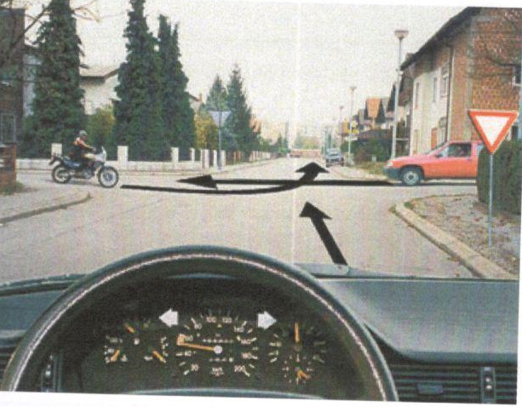
a) propustiti vozila na glavnoj cesti
b) voziti prije motocikla

25. O čemu ovisi daljina puta reagiranja?
a) o brzini vožnje
b) o stanju i vrsti kolnika

26. Smijete li vući neispravno vozilo po cesti?
a) u pravilu smijem
b) smijem, samo ako je razlog za vuču nastao za vrijeme vožnje autocestom
c) smijem, ako vozilom mogu razviti brzinu veću od 60km/h
27. Što označuje žaruljica na instrumentnoj ploči sa simbolim na slici?
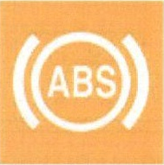
a) antiblokirajući sustav
b) grešku u radu motora
c) parkirnu kočnicu

28. Kako ćete postupiti približavajući se vozilom policijskom službeniku u situaciji kao na slici ako namjeravate skrenuti udesno?
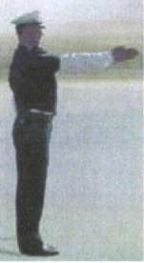
a) obvezno zaustaviti vozilo
b) voziti u smjeu ispružene ruke
c) pratiti znak policijskog službenika
29. Vozilo se na cesti ispred vašeg vozila, u situaciji kao na slici, zaustavilo se. Kako ćete postupiti?
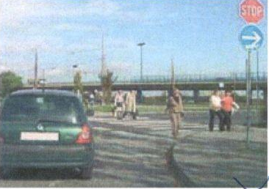
a) obići vozilo ispred s lijeve strane
b) stati iza vozila i sačekati da napusti raskrižje
c) zvučnim znakom ga upozoriti da nastavi vožnju
30. Na koje opasnosti morate računati dok pretječete u situaciji kao na slici?
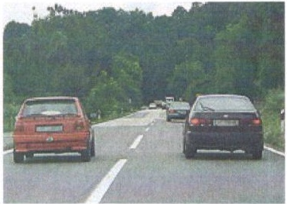
a) na vozila koja nailaze iz suprotnog smjera
b) na smanjenu duljinu puta pretjecanja
c) na premalu brzinu vozila koje pretječe

31. Čemu služi uređaj na slici?
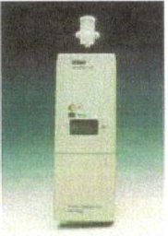
a) za utvrđivanje količine alkohola u kriv
b) za utvrđivanje količine alkohola u izdahnutom zraku
c) za utvrđivanje prisutnosti droga u organizmu

32. Što vozač mora procijeniti pri planiranju pretjecanja u situaciji kao na slici?
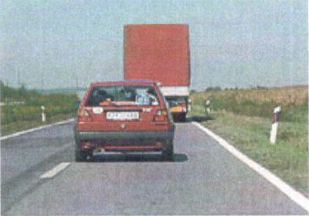
a) ugrožava li vozilo iz suprotnog smjera
b) jeli pretjecanje dopušteno
c) zaustavni put vozila koje pretječe

33. Čime se obilježava mjesto prometne nesreće?
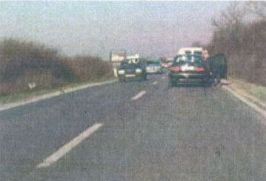
a) sigurnosnim trokutom
b) crvenom tkaninom
c) crvenom pločom dimenzija 50 X 50 cm

34. Što je dužan učiniti vozač vozila kada ga drugo vozilo pretjeće u situaciji kao na slici?
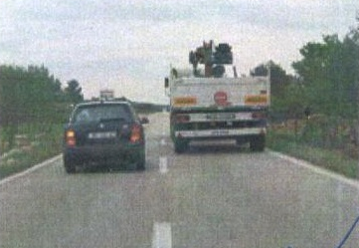
a) pomaknuti svoje vozilo k desnom rubu kolnika
b) pomaknuti svoje vozilo k središnjoj uzdužnoj crti na kolinku
c) ne povećati brzinu kretanja svojega vozila

35. Kako ćete postupiti za vožnje u situaciji kao na slici?
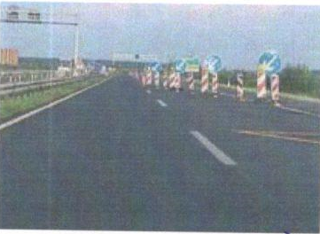
a) obaviti obilaženje s desne strane
b) prilagoditi brzinu i način vožnje u situaciji na slici
c) voziti lijevom prometnom trakom dok ne prođete mjesto radova

36. Koje opasnoti prijete u vožnji na cesti izvan naselja u situaciji kao na slici?
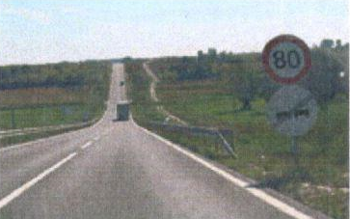
a) neprilagođena brzina vožnje uvjetima na cesti
b) nepropisna brzina vožnje uvjetima na cesti
c) slalomska vožnja u usporednim kolonama

37. Čime je ovoj dionici ceste pretjecanje zabranjeno?
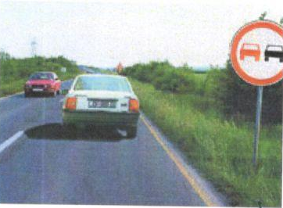
a) prometnim znakom
b) oznakama na kolniku

38. Kako morate postupiti za vrijeme vožnje kroz tunel u situaciji kao na slici?
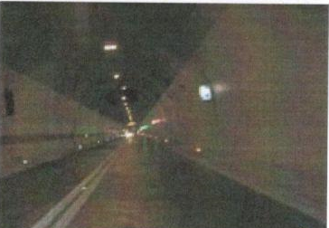
a) umjesto dugih svjetala imati uključena kratka svjetla
b) voziti samo sa svjetlima za označavanje vozila
c) pridržavati se prometnih znakova zabrana i ograničenja

